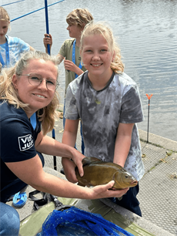Op 18 maart organiseert Sportvisserij Oost-Nederland een speciale kennismakingsavond voor toekomstige VIScoaches, VISmeesters/-juffen en Samen Vissen Coaches. Deze bijeenkomst biedt een uitstekende gelegenheid om kennis te maken met de organisatie Sportvisserij Oost-Nederland, meer informatie te verkrijgen over de verschillende vrijwilligersfuncties en je voor te bereiden op de aankomende cursussen Viscoach (7 mei) en Vismeester (22 mei) in Raalte.

### **Datum: 18 maart 2025Tijd: 19:30 uur**

### **Locatie: Sportvisserij Oost-Nederland, Almelosestraat 1, 8102HA Raalte**

### **Waarom vrijwilliger worden?**

De functies VIScoach en VISmeester/-juf richten zich op het werken met jeugd en de Samen Vissen Coach richt zich op het vissen met cliënten uit zorginstellingen, veelal ouderen. Al deze functies hebben een prachtige sociaal-maatschappelijke meerwaarde bij jouw hengelsportvereniging. VISlessen zijn ideaal om de jeugd kennis te laten maken met de (onder)waternatuur, de sportvisserij en de hengelsportvereniging. Een VISmeester of VISjuf vertelt ’s ochtends in de klas over de natuur in en rondom het water, waarna ’s middags twee uur wordt gevist in een waterpartij dichtbij school.

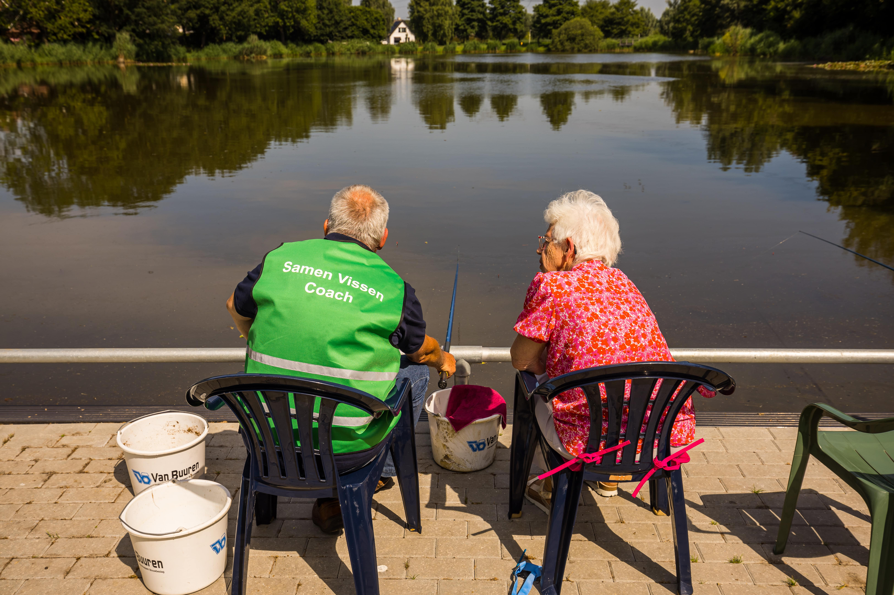

**Behoefte aan vrijwilligers**

Om aan de toenemende vraag naar VISlessen te kunnen voldoen, is er extra behoefte aan VISmeesters, VISjuffen en VIScoaches. Sportvisserij Nederland en de hengelsportfederaties organiseren daarom gratis de cursussen: Cursus VIScoach en Cursus VISmeester. Tijdens de kennismakingsavond wordt hier meer over toegelicht!

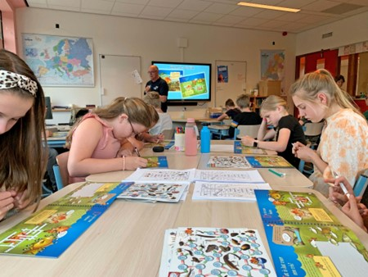

### **Meld je aan!**

Wil jij helpen en lijkt een van deze functies je leuk? Meld je dan aan voor deze kennismakingsavond! De functies zijn laagdrempelig en dus ook geschikt als je maar enkele dagen per jaar beschikbaar bent, ook dan kun je al veel betekenen.

Aanmelden kan via de mail, [vrijwilligers@sportvisserijoostnederland.nl](mailto:vrijwilligers@sportvisserijoostnederland.nl)vermeld in de mail dan je naam en functievoorkeur (VIScoach, VISmeester/juf en of Samen VISsen coach)

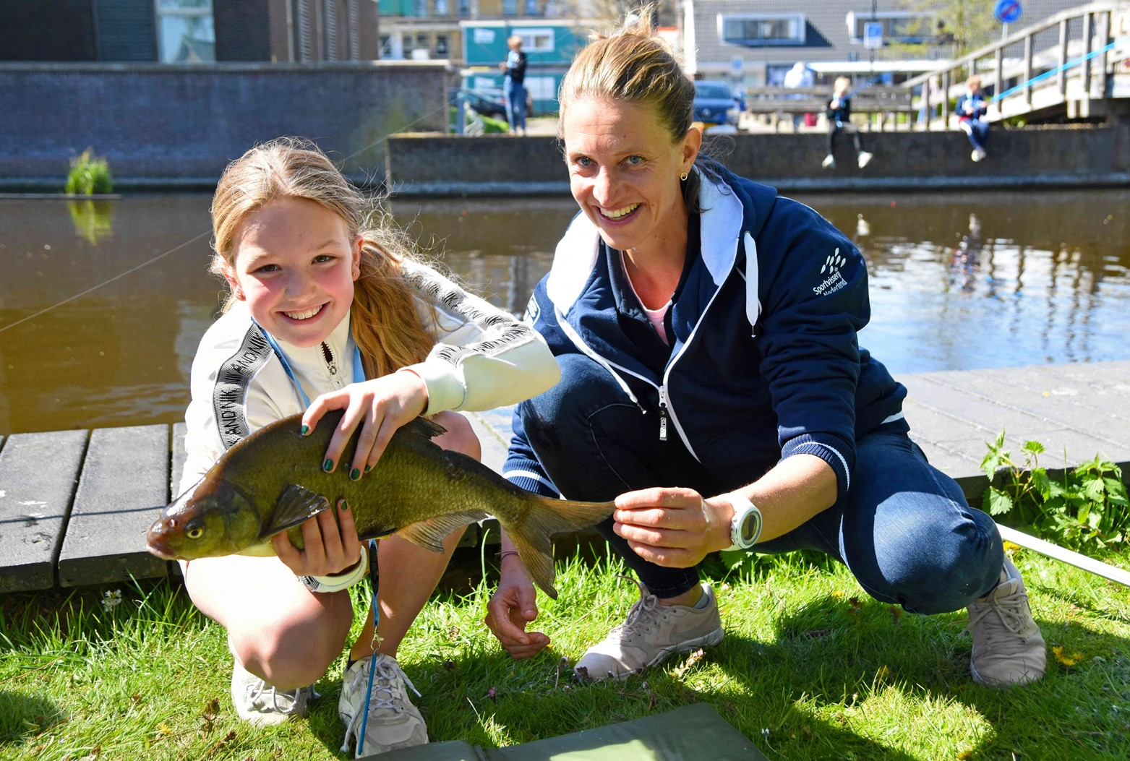

### **Meer informatie & vragen:**

Heb je vragen? Wil je meer weten? Mail dan gerust naar: [vrijwilligers@sportvisserijoostnederland.nl](mailto:vrijwilligers@sportvisserijoostnederland.nl)  
Of neem telefonisch contact op met Sportvisserij Oost-Nederland 0572-363370 en vraag naar Jarno Veldhuizen of Sonja van der Kooi.